|  |
| --- |
| **AVIS DE VALEUR** |

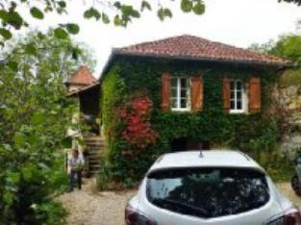 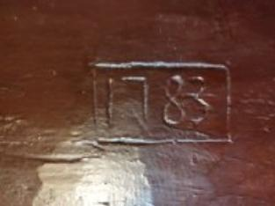 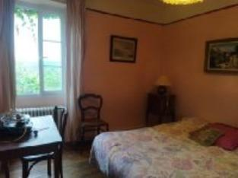

Je soussigné, Rémi RAZES, de la Sarl Quercy Transactions, 3, place Jean-Jacques Chapou, 46000 CAHORS , atteste par la présente avoir visité le 1er octobre 2024, une Maison d'habitation sise 17 rue du chateau 46090 ESPERE appartenant à Mme ESTEOULE-FABRE Anne

|  |
| --- |
| **Descriptif** |

Sur les hauteurs du village de ESPERE ( 46090 ), au calme et proche de toutes commodités, propriété de caractère datant de 1783.

A l'étage , accessible par terrasse couverte ,l'habitation offre 140 m² de surface habitable , dont 5 chambres et deux sanitaires .

En rez de jardin , cave voutée , chaufferie/atelier.

Chauffage central au fuel

Double vitrage partout

Les informations sur les risques auxquels ce bien est exposé sont disponibles sur le site Géorisques www.georisques.gouv.fr

Surface habitable environ : 140 m²

Parcelle n° AA 136/137 pour 12066m²

|  |
| --- |
| **Maison** |

* Rez de chaussée:
* Cave voutée 23m²
* Chaufferie avec atelier 33m²
* 1er étage:
* 5 Chambres 7,80/10,37/11,50/13,10/12,24m²
* Couloir 5m²
* Cuisine 3,50m²
* Salle d'eau avec wc 3,37m²
* Salle de bains 7,13m²
* Salon 30m²
* Séjour 35m²
* 2 Terrasses couverte 8m²/ 8m²
* 2ème étage:
* Grenier 100m² environ
* DPE:
* Consommation énergétique en énergie primaire NON FOURNI
* Emission de gaz à effet de serre NON FOURNI
* Chauffage:
* CC Fuel
* Equipements divers:
* Tout à l'égout
* Fenêtres:
* Double vitrage
* PVC
* Volets bois
* Terrain:
* Arboré
* Toiture:
* Tuiles
* Vue:
* Dégagée sud ouest

A l'issue de cette visite, j'ai évalué ce bien entre **210 000 €** (**DEUX CENT DIX MILLE EUROS**) et **220 000 €** (**DEUX CENT VINGT MILLE EUROS**).

Cette évaluation a été donnée sur la base de l'état des prestations du bien, de sa situation, du marché immobilier à ce jour sur ce secteur et sous réserve du résultat favorable des expertises : termites, plomb, amiante, électricité, diagnostic de performance énergétique (DPE).

Cet avis de valeur est indicatif et n'a pas de valeur d'expertise et ne peut engager notre responsabilité, n’étant pas en mesure de vérifier les éventuelles servitudes, nuisances, malfaçons ou autres troubles pouvant affecter la propriété et le reflet du marché immobilier actuel pouvant subir des fluctuations.

Cet avis de valeur a une durée de validité de six mois.

Pour servir et valoir ce que de droit,

Fait à Cahors, le 11 octobre 2024

RAZES Rémi